Diese Aufgabe stammt von dem Italiener Leonardo Pisano, genannt Fibonacci (von: Filius Bonaccii)

Ein neugeborenes Hasenpaar wird in einen Garten gesetzt. Jedes Hasenpaar erzeugt während seines Lebens jeden Monat ein weiteres Paar. Ein neugeborenes Paar wird nach einem Monat fruchtbar und bekommt somit nach zwei Monaten seine ersten Nachkommen.
Es soll angenommen werden, dass die Hasen nie sterben.
Wie viele Hasenpaare hoppeln nach einem Jahr in diesem Garten?


Gegeben: f(n) = Anzahl der Hasenpaare zu Beginn des Monats n im Garten

Im ersten Monat: f(1) = .........
Im zweiten Monat: f(2) = .........

Monat(e) | n | 1 | 2 | 3 | 4 | 5 | 6
Paar(e) | f(n) | 1 | 1

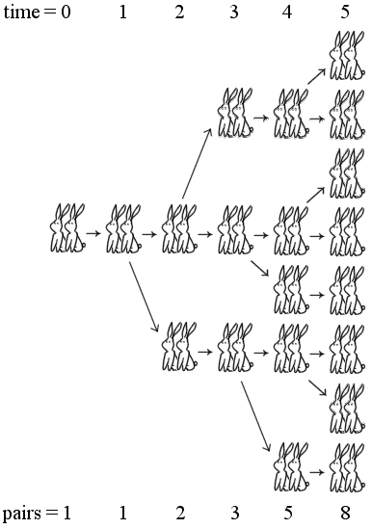

Monat(e) | n | 7 | 8 | 9 | 10 | 11 | 12 | 13 | 14 | 15 | ...
Paar(e) | f(n) |  |  |  |  |  |  |  |  |  | ...

Die Zahl der Paare f(n) im Monat n ist die Summe aus der Hasenpopulation des Vormonats f( .............) und der neugeborenen Paare.
Da ...... Monate bis zur ersten Geburt vergehen, müssen alle Eltern dieser Neugeborenen bereits im Monat n .........
am Leben gewesen sein.
Es gibt also f(n ..........) neue Paare..
Somit ergibt sich:

f(n) = f(..........) + f (...........) für n ≥ 2

Wie viele Hasenpaare hoppeln nun zu Beginn des 13. Monats (ein Jahr ist verstrichen) im Garten?
f(13) = ..............

